**西阆苑中六班今日动态**

**2025年3月13日**



**「来园情况」**

今日星期四，共有19人来园，3人请假。早晨来园时，**赵天睿、许晨依、程桢雯、郭慕芸、李宇航、朱圣庆、韩泽霖等**这些小朋友能有序签到摆放水杯。**施咏欣、鞠奕鸿、庄溢等**小朋友吃完点心后有序的做好区域游戏计划。

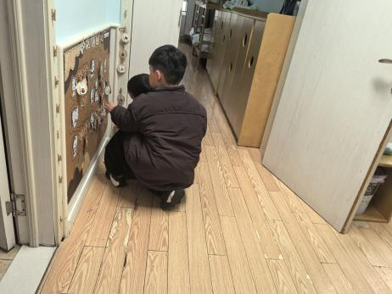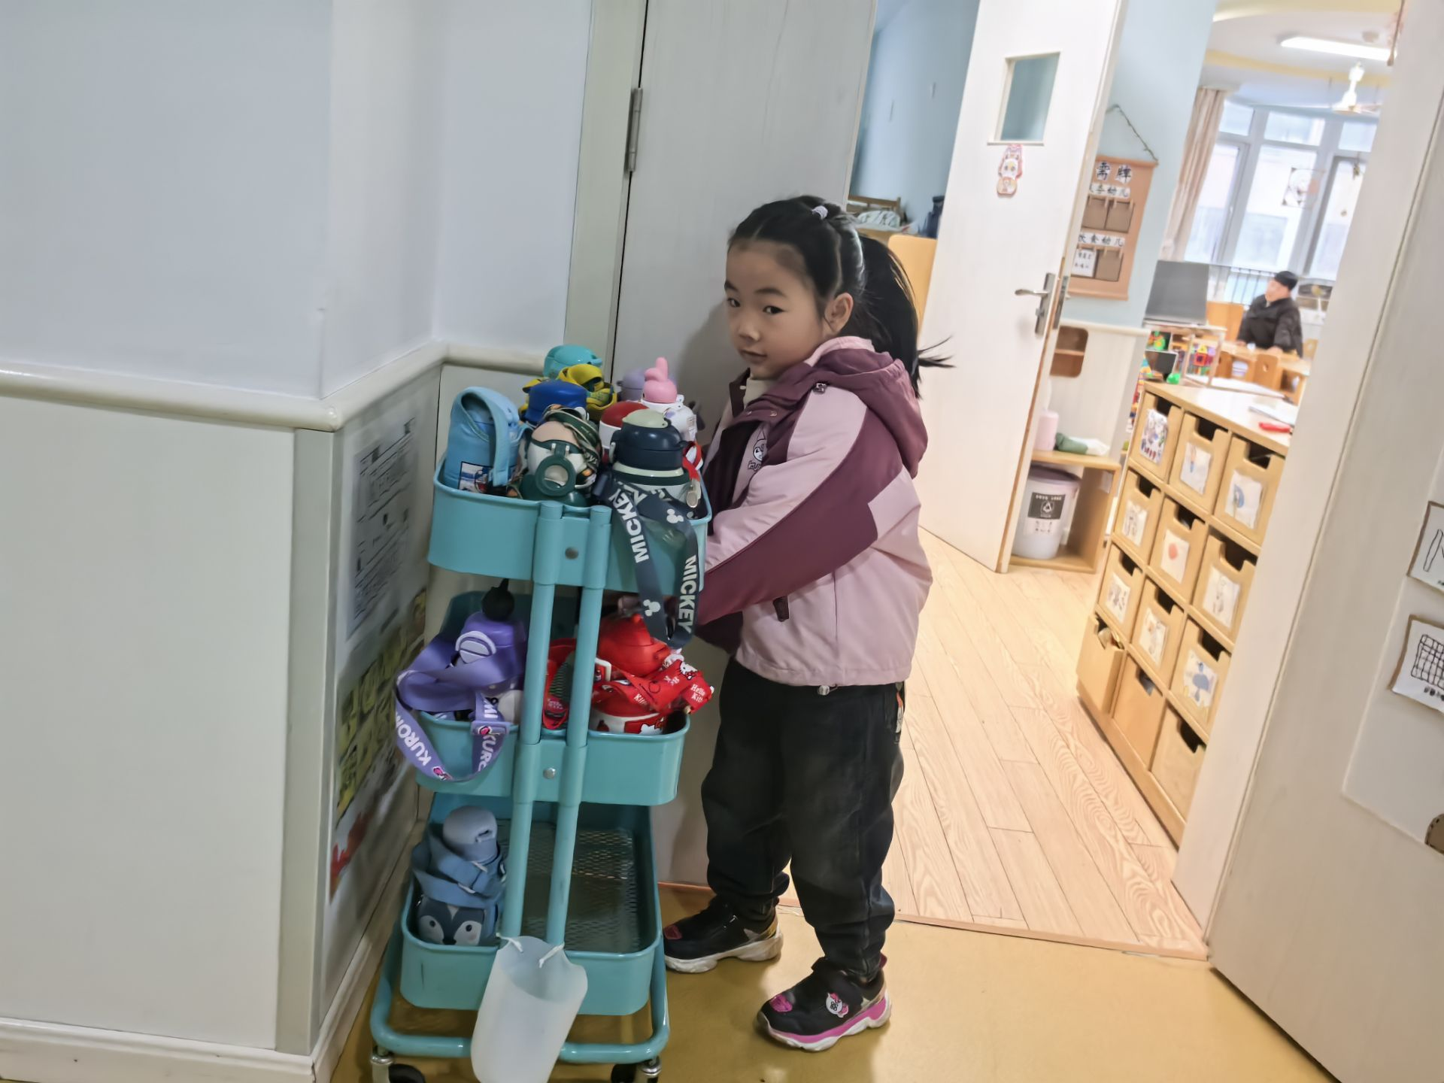

****「区域游戏活动」****

|  |  |  |
| --- | --- | --- |
| dd9fa7d6f6cf478b69866c9cff937ee5我们在自然拼搭区，拼一个小人。 | 4ded0edfe1a93c9e52958c25d0621e81我们在万能工匠里拼一个小车。 | 83f8303155a1b6a0f0b080d7f106cbee我们在建构区拼一个门洞。 |
| f124d1bbc5d722eb35f1e6ea6ae1785a叠罗汉真好玩！ | 3ce9d70bd8c3847627acef45248149c7磁力小车，怎么才能走起来呢？ | 7e3f661cc3c287db3ea510e3dfcee15d我在美工区用超轻粘土制作一朵小花。 |

**「学习活动」**

今天我们开展了数学活动《依样接着画》依样接画是指按照图形或实物的颜色、形状、位置等的排列规律，接着进行排序。就是在发现规律的基础上按规律排序，所以关键点是要让幼儿能准确地找出给予物体的排列的规律，然后再能按规律接着排序。活动中**王韵涵、朱圣庆、任俊晟、李宇航、杨子熠、南羽晞、马筱萌，**能乐意参与排序活动，能用语言讲述排序的规律。

**「日常生活观察」**

|  |  |  |  |  |  |  |  |  |
| --- | --- | --- | --- | --- | --- | --- | --- | --- |
| **序号** | **姓名** | **入园情绪** | **早点** | **饭** | **菜** | **汤** | **午睡** | **午点** |
| 1 | 方张羽 | √ | √ | √ | √ | √ | √ | √ |
| 2 | 王韵涵 | √ | √ | √ | √ | √ | √ | √ |
| 3 | 杨子熠 | √ | √ | √ | √ | √ | √ | √ |
| 4 | 程桢雯 | √ | √ | √ | √ | √ | √ | √ |
| 5 | 林清姝 | 请假 |  |  |  |  |  |  |
| 6 | 南羽晞 | √ | √ | √ | √ | √ | √ | √ |
| 7 | 郭慕芸 | √ | √ | √ | √ | √ | √ | √ |
| 8 | 马筱萌 | √ | √ | √ | √ | √ | √ | √ |
| 9 | 许晨依 | √ | √ | 吃得慢 | √ | √ | √ | √ |
| 10 | 韩泽霖 | √ | √ | 吃得慢 | √ | √ | √ | √ |
| 11 | 任俊晟 | √ | √ | √ | √ | √ | √ | √ |
| 12 | 顾宇浩 | 请假 |  |  |  |  |  |  |
| 13 | 魏书宇 | √ | √ | √ | √ | √ | √ | √ |
| 14 | 冯逸凡 | √ | √ | √ | √ | √ | √ | √ |
| 15 | 鞠奕鸿 | √ | √ | √ | √ | √ | √ | √ |
| 16 | 徐佑恒 | 请假 |  |  |  |  |  |  |
| 17 | 庄溢 | √ | √ | √ | √ | √ | √ | √ |
| 18 | 赵天睿 | √ | √ | √ | √ | √ | √ | √ |
| 19 | 朱圣庆 | √ | √ | √ | √ | √ | √ | √ |
| 20 | 李宇航 | √ | √ | √ | √ | √ | √ | √ |
| 21 | 施咏欣 | √ | √ | √ | √ | √ | √ | √ |
| 22 | 沈旭 | 请假 |  |  |  |  |  |  |

**「温馨提示」**

各位家长请关注：

1.今天发下去的回执单请家长签好，明天带到幼儿园来。

2.目前处于诺如病毒高发季节，该病传染性强，呕吐物和粪便中含有大量病毒，传播途径多样。如果孩子在家呕吐，请及时告知老师。